МИНИСТЕРСТВО НАУКИ И ВЫСШЕГО ОБРАЗОВАНИЯ РОССИЙСКОЙ ФЕДЕРАЦИИ
Федеральное государственное бюджетное образовательное учреждение высшего образования

«КУБАНСКИЙ ГОСУДАРСТВЕННЫЙ УНИВЕРСИТЕТ»
(ФГБОУ ВО «КубГУ»)
Кафедра информационных технологий

ОТЧЕТ
о выполнении лабораторной работы № 1
по дисциплине «Системы реального времени»

Выполнил студент МО42.2 группы Д.А. Вербицкий

Проверил доц. каф. ИТ А.Н. Полетайкин

г. Краснодар
2025
Тема: представление целых чисел в памяти ЭВМ.
Цель: изучение принципов представления числовой информации в
памяти ЭВМ; приобретение практических навыков представления целых чисел со знаком в машинном формате.

Задание
- Представить целые числа I1 и I2 (табл. 1) в формате DB, DW, DD.
- Составить и откомпилировать программу, определив число I1 в форматах DB, DW, DD, а число I2 в форматах DW, DD.
- Задать такие операции пересылки данных:
− загрузить регистр R1 числом I2 из сегмента данных;
− с использованием заданного варианта косвенной адресации
записать содержимое R1 в сегмент данных со смещением на I1 байт
относительно метки I2 (число I1 предварительно загрузить в
соответствующий базовый или индексный регистр, при наличии
других операндов в формуле адресации определить их произвольно).
- Проверить результаты расчетов и пересылок в дампе памяти.
- Сделать расчет времени выполнения программы.

Таблица 1
№ вар. | I 1 | I 2 | R 1 | Косвенная адресация
17 | 175 | -1457 | DX | [BP+DI]

Вариант 17
Ход работы

- Для представления числа I₁ в формате DB, DW, DD, преобразуем его в двоичный формат:
175 = 10101111₂
Затем в шестнадцатиричный:
10101111₂ = AF₁₆
В формате DB число будет записываться как CB. В форматах DW и DD необходимо дополнить нулями до 16 и 32 бит, получаем соответственно 00AF и 0000 00AF
Для представления I₂ необходимо представить модуль числа в двоичном виде:
|-1457|₁₀ = 1457₁₀ = 10110110001₂
Дополним нулями до 16 и 32 бит:
0000 0101 1011 0001₂, 0000 0000 0000 0000 0000 0101 1011 0001₂
Инвертируем полученное число и прибавим к нему единицу:
1111 1010 0100 1110₂ + 1₂ = 1111 1010 0100 1111₂
1111 1111 1111 1111 1111 1010 0100 1110₂ + 1₂ =
1111 1111 1111 1111 1111 1010 0100 1111₂
Запишем полученный результат в 16-ричном виде:
1111 1010 0100 1111₂ = FA 4F₁₆
1111 1111 1111 1111 1111 1010 0100 1111₂ = FF FF FA 4F₁₆
Итоговое представление чисел I₁ и I₂ в памяти в форматах DB, DW, DD представлено в таблице 2
Таблица 2
Число | DB | DW | DD
175 | AF | AF 00 | AF 00 00 00
-1457 | - | 4F FA | 4F FA FF FF
- Запишем в секцию .data переменные в соответствующих форматах:
.data
I1_DB DB 175 ; AF
I1_DW DW 175 ; 00 AF
I1_DD DD 175 ; 00 00 00 AF

I2_DW DW -1457 ; FA 4F
I2_DD DD -1457 ; FF FF FA 4F
- Была написана программа на языке ассемблера MASM, определяющая число I₁ в форматах DB, DW, DD, а число I₂ в форматах DW, DD. Также была выполнена загрузка регистра R₁ числом I₂ из сегмента данных. Затем было записано в сегмент данных содержимое регистра R₁ со смещением на I₁ байт относительно метки I₂, при этом число I₁ предварительно загружено в регистр DX.

.686
include /masm32/include/io.asm

.data
I1_DB DB 175
I1_DW DW 175
I1_DD DD 175

I2_DW DW -1457
I2_DD DD -1457

.code
start:
xor EDX, EDX
xor DX, DX
xor EBP, EBP
xor SI, SI

mov DX, I1_DW
mov EBP, offset I2_DW
mov EDI, I1_DD
mov [EBP + EDI], DX

exit
end start

- Чтобы проверить результаты расчеты и пересылок в дампе памяти воспользуемся инструментами OllyDbg. Запустив программу в отладчике, находим адрес и значение переменных в памяти в различных форматах:
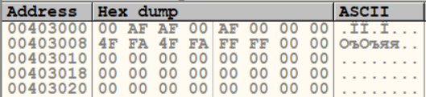
Рисунок 1 – дамп памяти значений переменных
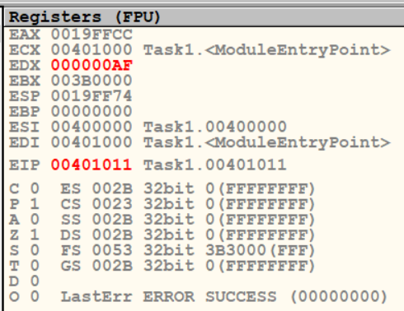
Рисунок 2 – регистр EDX после записи в него значения I₁_DW

Также находим результат пересылок, пролистав вниз. Получим, что смещение числа I₂ произошло ровно на I₁=175 байта
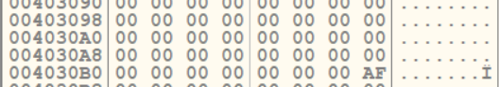
Рисунок 3 – дамп памяти пересылок
- Посчитаем количество тактов процессора на выполнение каждой команды:
start:
xor EDX, EDX ; 3
xor DX, DX ; 3
xor EBP, EBP ; 3
xor SI, SI ; 3

mov DX, I1_DW ; 12 + 5 = 17
mov EBP, offset I2_DW; 12 + 9 = 21
mov EDI, I1_DD ; 12 + 5 = 17
mov [EBP + EDI], DX ; 13 + 5 = 18

exit ; 0
end start
Выполнение программы требует 85 тактов процессора. При тактовой частоте процессора 2.5 ГГц, без учёта прочих факторов, время работы программы должно составлять

85 / 2.5·10⁹ = 3.4·10⁻⁸ с = 34 наносекунд.

Вывод: в ходе выполнения лабораторной работы были рассмотрены операции загрузки и пересылки данных между регистрами и памятью, в том числе обращение к памяти с косвенной адресацией ([EBP + EDI]). Были изучены форматы представления целых чисел в памяти (DB, DW, DD) и реализованы соответствующие команды на языке ассемблера для выполнения необходимых операций с числами и адресами.

